MČR juniorek a juniorů v rapid šachu

Všechny tituly míří do Slezska
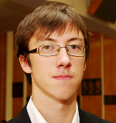
[07.09.2009 02:09:31] - V dramatickém závěru posledního kola, před televizními kamerami a v přímém on-line přenosu se vítězem a mistrem ČR v rapid šachu juniorů stal Tomáš Pecha (foto) z BŠŠ Frýdek-Místek se ziskem 7,5 bodů z 9 partií, když o jeho prvenství rozhodlo pomocné hodnocení před druhým Vojtěchem Strakou z OAZA Praha a třetím Tadeášem Kriebelem z MSA Dolní Benešov. Zlatou medaili a mistrovský titul juniorek si z Havlíčkova Brodu odváží WFM Karolina Olšarová z SK Slávia Orlová, stříbro patří Kristýně Novosadové z BŠŠ Frýdek Místek, bronzová je Gabriela Sabolová z ŠK Vysoké Mýto.
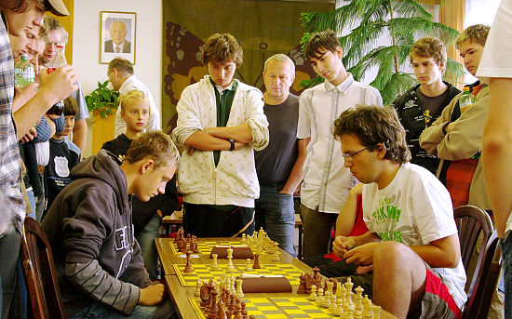
Publikum sleduje napínavou koncovku partie osmého kola Cuhra (2177)- Kosek (2017) 1:0. (autor: Vladimír Jagr, zdroj: nss)
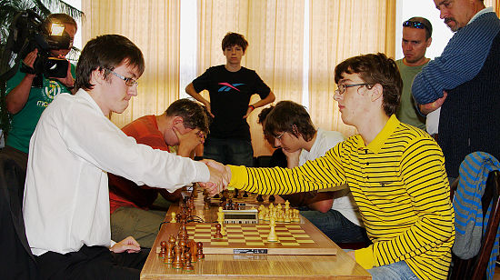
Tomáš Pecha (2241) se před objektivem kamery ČT právě stal mistrem republiky. Blahopřeje mu poražený Vojtěch Straka (2036)...9 kolo. (autor: Vladimír Jagr, zdroj: nss)
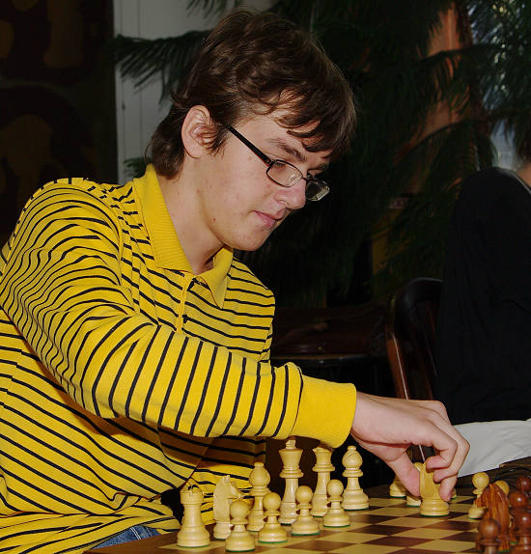
Největší překvapení šampionátu Vojtěch Straka (2036). (autor: Vladimír Jagr, zdroj: nss)
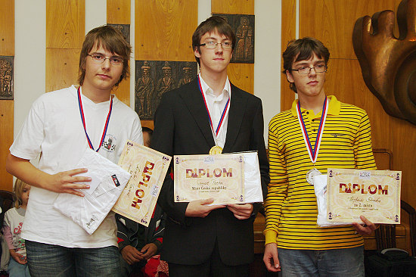
První tři - bronzový Tadeáš Kriebel (2176), vítěz Tomáš Pecha (2241) a stříbrný Vojtěch Straka (2036). (autor: Vladimír Jagr, zdroj: nss)
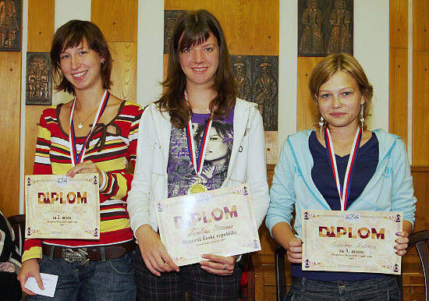
První tři juniorky - stříbrná Kristýna Novosadová (2060), zlatá WFM Karolína Olšarová (2250), bronzová Gabriela Sabolová (1934). (autor: Vladimír Jagr, zdroj: nss)
Příliš spokojen není asi loňský vítěz Vojtěch Zwardoň z Jakl Karviná, který s 5,5 body obsadil 21. místo. Skvěle si mezi 101 účastníky vedli mladíci, čtrnáctiletý Tadeáš Baláček ze Sokola Kolín na 8. místě či jedenáctiletý Jakub Půlpán na 11. místě. Ze zástupců Vysočiny byl nejlepší Josef Kratochvíl z Caissy Třebíč, na 10. místě, 12. Štěpán Seidl ze Sokola Bedřichov, 16. Filip Vala z Jiskry Havlíčkův Brod. Výborné umístění dosáhli čtrnáctiletý Rudolf Zezula a jedenáctiletý David Mičulka, oba získali 6 bodů a obsadili 17. a 18. místo.
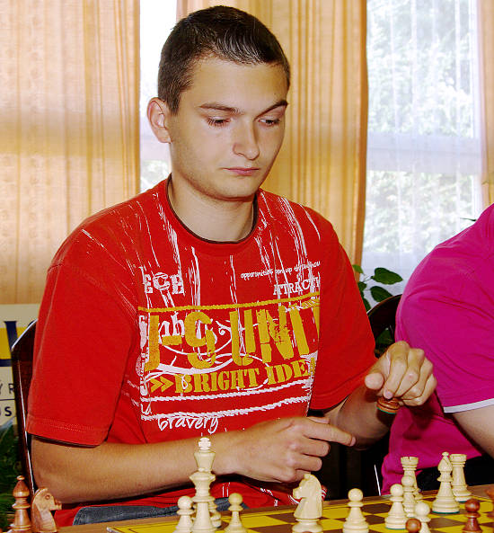
Vojtěch Zwardoň (2212) loňský titul neobhájil. (autor: Vladimír Jagr, zdroj: nss)
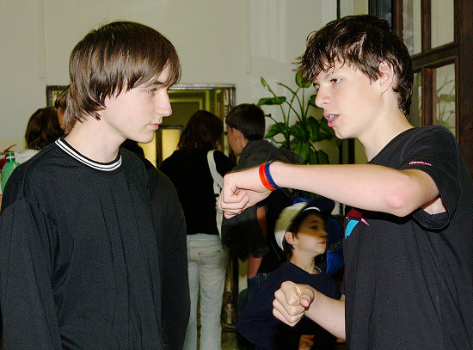
Po partiích se živě diskutovalo... Tadeáš Baláček (2121) a Štěpán Seidl (1983). (autor: Vladimír Jagr, zdroj: nss)
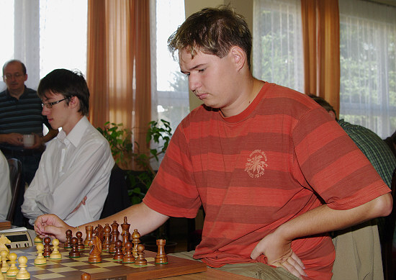
Nejlepší hráč kraje Vysočina a častý diskutující na NSS.cz Josef Kratochvíl (2222). (autor: Vladimír Jagr, zdroj: nss)

Konečné pořadí:
St.č. | Jméno | ELO | Oddíl | Body | TB1 | TB2
1 | Pecha Tomáš | 2241 | BŠŠ Frýdek-Místek | 7,5 | 42,5 | 55,0
2 | Straka Vojtěch | 2036 | SK Oaza Praha | 7,5 | 42,0 | 54,0
3 | Kriebel Tadeáš | 2176 | MSA Dolní Benešov | 7,5 | 39,0 | 51,0
4 | Rakús Pavel | 2112 | MSA Dolní Benešov | 7 | 40,5 | 51,5
5 | Cuhra Martin | 2177 | QCC České Budějovice | 7 | 40,0 | 51,5
6 | Kracík Tomáš | 2112 | Šach.škola Panda Rychnov | 7 | 38,0 | 48,5
7 | Olšarová Karolína | 2250 | SK Slavia Orlová | 6,5 | 37,5 | 48,0
8 | Baláček Tadeáš | 2121 | Sokol Kolín | 6,5 | 37,0 | 47,5
9 | Postupa Martin | 2024 | ŠK Joly Lysá nad Labem | 6,5 | 34,0 | 43,5
10 | Kratochvíl Josef | 2222 | ŠK Caissa Třebíč | 6 | 40,5 | 52,0
11 | Pùlpán Jakub | 1907 | 2222 ŠK Polabiny | 6 | 39,5 | 50,0
12 | Seidl Štěpán | 1983 | Sokol Bedřichov | 6 | 39,5 | 50,0
13 | Kosek Marek | 2017 | ŠK Vysoké Mýto | 6 | 38,5 | 50,0
14 | Schmalz Michal | 2019 | Sokol Buštěhrad | 6 | 37,0 | 48,0
15 | Suchánek Miroslav | 2103 | MSA Dolní Benešov | 6 | 35,5 | 46,5
16 | Vala Filip | 2065 | TJ Jiskra Havlíčkův Brod | 6 | 35,0 | 46,0
17 | Zezula Rudolf | 1938 | TJ Náměšť nad Oslavou | 6 | 35,0 | 44,5
18 | Mičulka David | 1811 | TJ Náměšť nad Oslavou | 6 | 34,5 | 43,5
19 | Novosadová Kristýna | 2060 | BŠŠ Frýdek-Místek | 5,5 | 39,5 | 51,5
20 | Fojtù Jan | 2091 | TJ Tour. Biomedica Říčany | 5,5 | 39,0 | 49,5
21 | atd. 101 účastníků |  | kompletní výsledky
V soutěži čtyřčlenných družstev získalo přebornický titul Mistra ČR přesvědčivě a zaslouženě družstvo MSA Dolní Benešov, které získalo 24,5 bodů v sestavě Tadeáš Kriebel, Pavel Rakús, Miroslav Suchánek a Michal Vavřínek. O pořadí na druhém až šestém místě rozhodlo pomocné hodnocení, což svědčí o velké vyrovnanosti družstev. Stříbro obhájili chlapci z QCC České Budějovice, 3. ŠŠ Panda Rychnov n/Kněžnou, 4. Sokol Bedřichov, 5. TJ Náměšť n/Oslavou, 6. Biomedica Říčany "A", všichni 20,5 bodů. 7. místo obsadila Jiskra Havlíčkův Brod "A" - loňský vítěz s 20 body. Celkem bylo hodnoceno 18 družstev.
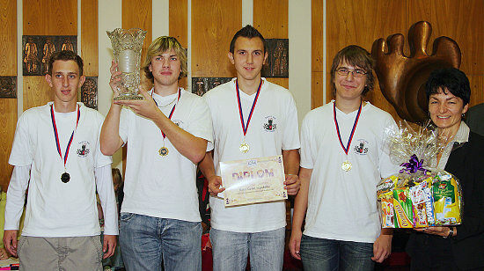
Vítězné družstvo MSA Dolní Benešov s ředitelkou hotelu Slunce Ladislavou Novákovou (sponzor). (autor: Vladimír Jagr, zdroj: nss)

Konečné pořadí družstev:
St.č. | Jméno | ELO
1 | MSA Dolní Benešov | 24,5
2 | QCC České Budějovice | 20,5
3 | ŠŠ Panda Rychnov | 20,5
4 | Sokol Bedřichov | 20,5
5 | TJ Náměšť n.Osl. | 20,5
6 | Biomedica Říčany A | 20,5
7 | Jiskra Havl.Brod A | 20
8 | TJ Sokol Údlice | 20
9 | SK Děčín | 20
10 | ŠK Vysoké Mýto | 19
18 | kompletní výsledky
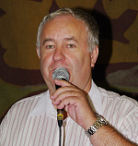
organizátor a autor článku Václav Paulík
Vítězové obdrželi diplomy, medaile, finanční a věcné ceny, vítězné družstvo MSA Dolní Benešov obdrželo z rukou předsedy TJ Jiskra Havlíčkův Brod p. Luďka Hlaváče, který převzal na MČR záštitu krásný broušený pohár a dárkový koš věnovaný ředitelkou hotelu Slunce v Havlíčkově Brodě, paní Ladislavou Novákovou, Vojtěch Straka z SK OAZA Praha obdržel cenu Karla Havlíčka Borovského od radního města Havlíčkova Brodu p. Jana Tecla. Dárkový koš obdržel i nejlepší hráč Vysočiny od předsedy TJ Jiskra, Josef Kratochvíl z Caissy Třebíč. Věcné odměny obdrželi nejlepší čtyři hráči kategorií do 10, 12, 14 a 16 let. Mistrovství proběhlo bez protestů, přesně podle časového programu, za řízení osvědčených nejlepších rozhodčích Vysočiny, Jiřího Siebenburgera a Tomáše Mouryce. Velmi kladně je nutno hodnotit podporu regionálních médií, Deníku Vysočina, regionální TV HBin, Novoborského šachového serveru a www.vysocina-news.cz/. Velkou podporou pro finanční a věcný fond MČR se stal Krajský úřad Vysočina, TJ Jiskra Havlíčkův Brod, vydavatelství Fragment, TCHIBO, CATUS, ŠSČR.
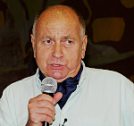
GM Jansa
Oživením nedělního rána a celého dopoledne byla přítomnost ČT, včetně natáčení pořadu "V šachu" za účasti GM Vlastimila Jansy, který byl spokojený s úrovní partií na předních deskách. Přítomný byl i generální sekretář ŠSČR p. Ing. Petr Herejk. Na sobotní zahájení MČR přišel předseda STK ŠSČR p. RNDr. David Ciprys.
Poděkování patří všem, kteří se na organizaci a zabezpečení podíleli. Poděkování patří i samotným účastníkům, trenérům, doprovodu hráčů a rodičům.
Konec formuláře

příspěvky k článku
07.09.2009 09:45:36 | Petr Mičulka
Připojuji se k velké pochvale pořadatelům, Václav Paulík opět prokázal, že má další "trumfy v rukávu", rozšíření cenového fondu, navíc vyhlášení nejlepších v mladších kategoriích. Když jsem v neděli ráno otevřel dveře z pokoje, naproti bylo vidět do TV studia, jak jej známe z pořadu "V šachu", během chvilky vytvořeného z jiného pokoje. Výborná propagace šachu. K družstvům : Kromě suverénního Dolního Benešova (24,5) nevídaná vyrovnanost, družstva na 2.-6.místě všechna po 20,5 b. a 7.-9.místo 20 bodů, zde rozhodovalo pořadí nejlepšího hráče družstva. Náměšť mě mile překvapila, dva chlapci v první dvacítce, stejně jako ostatním chyběl družstvu vlásek ke stříbru, přestože stejné složení družstva může tuto soutěž hrát ještě dalších 6 let. K jednotlivcům : Několik hráčů z Vysočiny doplatilo na závěr : Pepa Kratochvíl, po 7 kolech 2.místo, po malé rošádě až 10., Martin Škoda, po 5.kole 3.místo, dvojnásobná malá rošáda a 43.místo, 11-letý Víťa Kratochvíl po 5.kole 14.místo, pak přidal jen 1/2 a nakonec 44.místo. 7.-9.kolo byly on-line na prvních 2 deskách, kde je možno si partie přehrát? Nenašel jsem je.

07.09.2009 08:30:14 | Zdeněk Janda
Posílám poděkování p.Paulíkovi za dobře zorganizovaný turnaj a vstřícnost ,vše klapalo podle harmonogramu ( to se moc často nevidí). Náš oddíl SK Děčín se zúčastnil turnaje na takové úrovni poprvé ( a severočeských družstev tam moc nebylo - jen Údlice a my) , a nevedli jsme si špatně,tak vyrovnanou soutěž družstev dlouho nepamatuji , mnoho družstev (od 9.místa) si mohlo říci - kdybychom jednu partii vyhráli,tak družstvo mohlo být druhé, škoda,že např. náš Marek Papay ( který odehrál mnoho soupeřů v předu) "vyfasoval" v posledním kole talentovaného Půlpána.No nevadí, k úplné spokojenosti nám,děčíňákům, nakonec chyběla pouze výhra našich fotbalistů v sobotním klání .

